

كيفية إضافة كاميرا عين السمكة إلى جهاز Uniview NVR؟
كيفية إضافة كاميرا عين السمكة إلى جهاز Uniview NVR؟
الوصف
ملاحظة: تنطبق هذه الطريقة على معظم السيناريوهات، وإذا لم تجدي الطريقة نفعًا في حل مشكلتك، فيوصى باستشارة فريق الدعم الفني لدينا.
https://global.uniview.com/Support/Service_Hotline/
التجهيز
دليل الفيديو:
https://www.youtube.com/watch?v=xN7sYimS1xE&list=PLrBaKYrUJkiv_ShCVIqTeIAsOxyFEljjR&index=14
خطوات التشغيل
الخطوة 1: أجري Auto Search أسفل المسار Setup>Camera>Camera بعد تسجيل الدخول إلى واجهة ويب جهاز NVR المتوفر لديك.
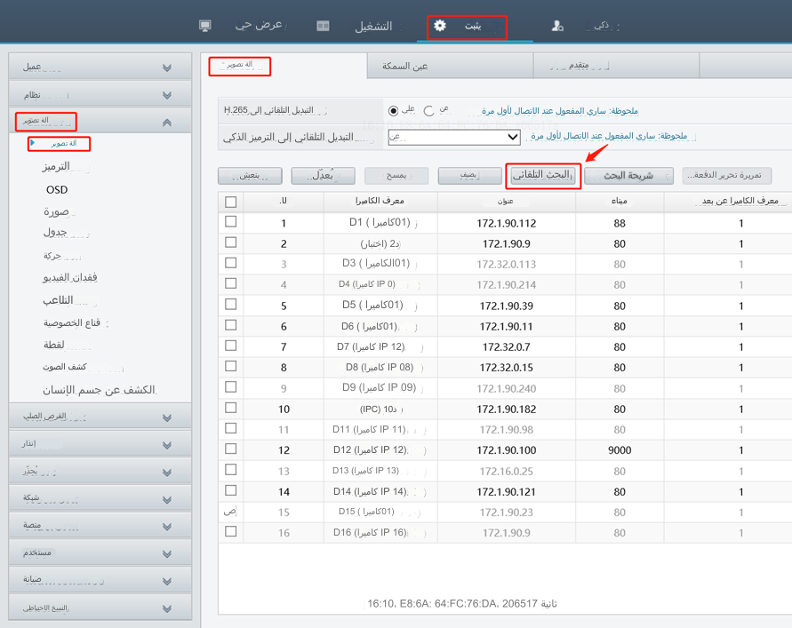
الخطوة 2: حدد كاميرا عين السمكة في صفحة البحث التلقائي. انقر فوق OK لإضافتها.
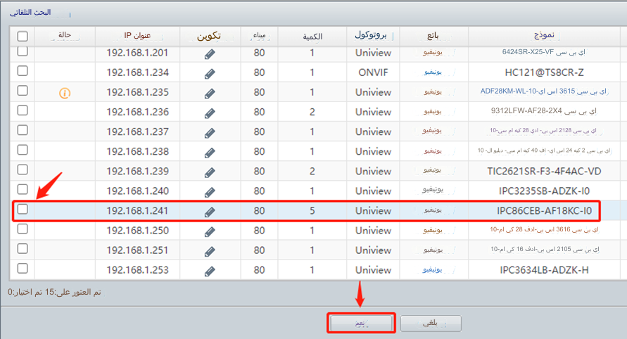
الخطوة 3: توجد 3 أوضاع تثبيت متاحة أسفل المسار Setup>Camera>Fisheye: السقف والجدار وسطح المكتب.
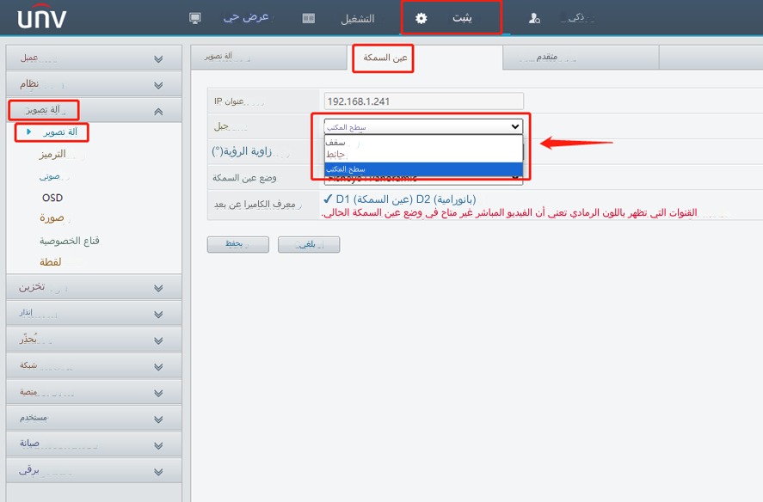
الخطوة 4: اختر وضع عين السمكة.
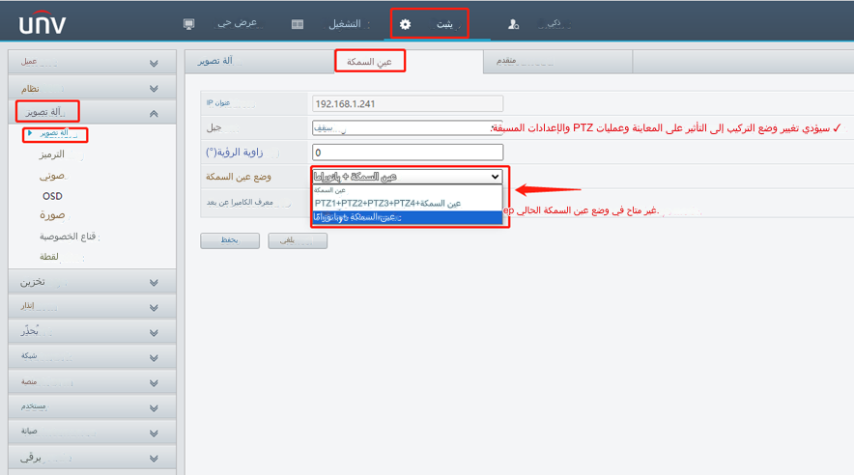
الخطوة 5: في حالة تحديد وضع عين السمكة + 4PTZ، ستوجد 5 قنوات متصلة بالإنترنت بنفس عنوان IP.
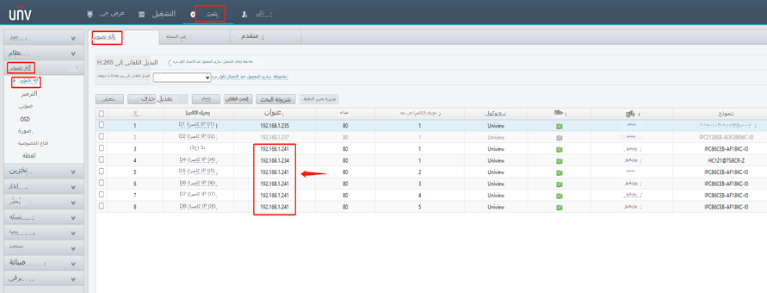
الخطوة 6: تحقق من العرض المباشر على واجهة ويب جهاز NVR.
